

ỦY BAN NHÂN DÂN QUẬN ĐỒ SƠN

TRƯỜNG TIỂU HỌC HỢP ĐỨC
---    ---

BẢN MÔ TẢ SÁNG KIẾN

ĐỀ TÀI

GIẢI PHÁP CHỈ ĐẠO NÂNG CAO HIỆU QUẢ
CÔNG TÁC CHUYỂN ĐỔI SỐ Ở TRƯỜNG TIỂU HỌC

Lĩnh vực: Quản lý
Họ và tên tác giả: ĐỖ THỊ THƠM
Trình độ chuyên môn: Đại học sư phạm
Chức vụ: Phó Hiệu trưởng
Nơi công tác: TRƯỜNG TIỂU HỌC HỢP ĐỨC

Năm học: 2023- 2024

CỘNG HÒA XÃ HỘI CHỦ NGHĨA VIỆT NAM
Độc lập - Tự do - Hạnh phúc

ĐƠN ĐỀ NGHỊ XÉT, CÔNG NHẬN SÁNG KIẾN
NĂM 2023 - 2024
Kính gửi: - UỶ BAN NHÂN DÂN QUẬN ĐỒ SƠN
- PHÒNG GIÁO DỤC VÀ ĐÀO TẠO QUẬN ĐỒ SƠN
- TRƯỜNG TIỂU HỌC HỢP ĐỨC
Họ và tên: ĐỖ THỊ THƠM
Ngày, tháng, năm sinh: 15/11/1975
Chức vụ, đơn vị công tác: Phó Hiệu trưởng - Trường Tiểu học Hợp Đức
Trình độ chuyên môn: Đại học Sư phạm Tiểu học
Tỷ lệ đóng góp vào việc tạo ra sáng kiến: 100%
Tên sáng kiến: Giải pháp chỉ đạo nâng cao hiệu quả công tác chuyển đổi số ở trường tiểu học.
1. Lĩnh vực áp dụng sáng kiến: Các giải pháp trong sáng kiến có thể áp dụng trong việc quản lí tại các Trường Tiểu học trong quận Đồ Sơn.
2. Ngày đầu tiên sáng kiến được áp dụng: tháng 9/2023
3. Nội dung của sáng kiến

1.1. Giải pháp 1: Đẩy mạnh công tác tuyên truyền, nâng cao nhận thức về chuyển đổi số cho đội ngũ cán bộ quản lý, giáo viên và nhân viên.
Chuyển đổi số trong giáo dục đã mang lại nhiều thay đổi tích cực cho cả người học và người dạy. Tuy nhiên, điều quan trọng là cần nâng cao nhận thức, tư duy đúng đắn về chuyển đổi số, đồng thời cải thiện khả năng tiếp cận cho tất cả mọi người để làm cho các phương pháp học tập trở nên hấp dẫn và hiệu qủa hơn.

1.2. Giải pháp 2: Tập trung vào việc nâng cao chất lượng đội ngũ, phát triển năng lực số cho đội ngũ nhà giáo sẵn sàng đáp ứng công cuộc chuyển đổi số của ngành giáo dục.
Giáo viên đứng lớp là người trực tiếp tạo ra sản phẩm giáo dục. Rất nhiều chuyên gia giáo dục đã khẳng định, trong chuyển đổi số ở trường phổ thông, giáo viên giữ vai trò chủ đạo. Đối với giáo viên, chuyển đổi số là yêu cầu bắt buộc và tự thân. Trong hoàn cảnh đặc biệt của những năm vừa qua, sự nỗ lực của đội ngũ giáo viên trong việc chủ động, sáng tạo, đổi mới nội dung và phương pháp giảng dạy từ trực tiếp sang trực tuyến đã làm nên chất lượng của giáo dục Việt Nam. Để thành công và phát huy tối đa hiệu quả chuyển đổi số quan trọng nhất chính là sự chủ động, sẵn sàng vào cuộc của giáo viên. Nhà trường tổ chức các buổi tập huấn, hướng dẫn giáo viên nâng cao năng lực sử dụng thiết bị dạy học tiên tiến, năng lực số, sử dụng các phần mềm cho dạy học và quản trị nhà trường như Zoom, Google meat, Google team... cho CBQL và giáo viên mà bản thân tôi hỗ trợ hoặc mời các chuyên viên công nghệ số hướng dẫn.
1.3. Giải pháp 3: Hoàn thiện cơ sở dữ liệu trong giáo dục
Để thực hiện thành công chuyển đổi số cần có giải pháp nhanh chóng hoàn thiện cơ sở dữ liệu ngành giáo dục cần chú trọng triển khai hệ thống chia sẻ dữ liệu đồng bộ trong toàn ngành giáo dục. Đồng thời, từng bước chuyển đổi tài liệu giấy sang văn bản điện tử để thuận tiện và đồng nhất trong công tác quản lý. Nhà trường đã kết hợp với các công ty phần mềm đưa vào sử dụng trong công tác quản trị và giáo dục.

1.4. Giải pháp 4: Xây dựng hạ tầng số phục vụ cho chuyển đổi số
Xây dựng hạ tầng số được xem là nhiệm vụ hàng đầu trong chuyển đổi số ở các lĩnh vực. Việc xây dựng cơ sở hạ tầng số đồng bộ phục vụ cho chuyển đổi số tại các trường học là một nhiệm vụ quan trọng đối với Hiệu trưởng các nhà trường. Thông tư 09/BGD&ĐT của Bộ GD&ĐT yêu cầu hạ tầng công nghệ thông tin phục vụ quản lý và tổ chức dạy học trực tuyến phải đáp ứng yêu cầu tối thiểu.

CƠ QUAN ĐƠN VỊ ÁP DỤNG SÁNG KIẾN …………………………………………  …………………………........…………  ………………………………………… | Đồ Sơn, ngày 14 tháng 12 năm 2023  Người viết đơn  Đỗ Thị Thơm

THÔNG TIN CHUNG VỀ SÁNG KIẾN
1. Tên sáng kiến
Giải pháp chỉ đạo nâng cao hiệu quả công tác chuyển đổi số ở trường tiểu học.
2. Lĩnh vực áp dụng sáng kiến
Các giải pháp trong sáng kiến có thể áp dụng trong việc quản lí giáo dục tại các trường Tiểu học trong quận Đồ Sơn.
3. Tác giả
- Họ và tên: Đỗ Thị Thơm
- Ngày, tháng, năm sinh: 15-11-1975
- Chức vụ, đơn vị công tác: Phó Hiệu trưởng - Trường Tiểu học Hợp Đức.
- Điện thoại: 0961 357 560
4. Đơn vị áp dụng sáng kiến
- Tên đơn vị: Trường Tiểu học Hợp Đức
Địa chỉ: Trường Tiểu học Hợp Đức – số 5/Bình Minh – phường Hợp Đức - quận Đồ Sơn - thành phố Hải Phòng. Điện thoại: 0313860372

I. MÔ TẢ GIẢI PHÁP ĐÃ BIẾT
1. Tình trạng giải pháp đã biết
Chuyển đổi số trong giáo dục là ứng dụng công nghệ kỹ thuật số và hệ thống thông tin internet vào lĩnh vực giáo dục để nâng cao chất lượng giảng dạy, học tập và quản lý giáo dục.
Từ trước đến nay, chuyển đổi số trong giáo dục thường được hiểu là việc áp dụng các công nghệ hiện đại vào hoạt động dạy học, như áp dụng các phần mềm dạy học, ứng dụng công nghệ thông tin để làm các bài giảng E-learning, dạy học trực tuyến lồng ghép với công nghệ Microsoft Teams, phần mềm Zoom, …lấy hình ảnh hay tư liệu trên không gian mạng làm đồ dung dạy học. Một vài phần mềm quản lý như phần mềm phục vụ công tác phổ cập giáo dục, phần mềm DAS 11.0.0.15 ứng dụng cho công tác kế toán hành chính sự nghiệp, hay phần mềm cơ sở dữ liệu ngành giáo dục…
Mục đích: nâng cao chất lượng quản lý, giảng dạy và trải nghiệm đào tạo mới cho công tác quản lý và người học. Giúp việc tiếp thu kiến thức không còn nhàm chán, khuyến khích thay đổi quan điểm về chất lượng giáo dục hiện tại.
2. Ưu điểm của giải pháp
Việc áp dụng chuyển đổi số trong giáo dục đã góp phần thúc đẩy hoạt động học tập cùng các tài liệu trực tuyến.
Cải tiến phương pháp giảng dạy, cải tiến các thiết bị, dụng cụ hỗ trợ học tập, nâng cao trải nghiệm của học sinh.
Công nghệ số trong giáo dục đã giúp tiết kiệm rất nhiều thời gian của giáo viên. Kho tài liệu phong phú, khai thác dễ dàng.
Đáp ứng nhu cầu dạy học trực tuyến khi điều kiện học trực tiếp không cho phép, do địa hình, thời tiết,...
Về phía học sinh, việc học trực tuyến là cơ hội cho nhiều học sinh sáng tạo, phát huy năng lực tự học của cá nhân.
3. Hạn chế của giải pháp

Một trong những yếu tố ảnh hưởng đến quá trình chuyển đổi số trong giáo dục là thiếu kiến ​​thức và kỹ năng công nghệ. Ít nhà giáo dục có hiểu biết toàn diện về cách sử dụng các công cụ và giải pháp kỹ thuật số trong hoạt động dạy và học. khó khăn trong đào tạo năng lực số hóa cho giáo viên, một số giáo viên khó chấp nhận sự thay đổi, không muốn thay đổi, phân hóa tiếp cận công nghệ, sự khác biệt về kiến thức của giáo viên, chi phí đầu tư ban đầu, giáo viên có thể lo lắng về vấn đề công nghệ thay thế phương pháp giáo dục truyền thống và ngần ngại bước ra khỏi vùng an toàn.
Hầu hết các chương trình dạy học trực tuyến hiện nay, giáo viên chủ yếu thực hiện bài giảng một chiều, học sinh tiếp nhận qua các phương tiện, tương tác hạn chế, ảnh hưởng rất nhiều đến chất lượng giảng dạy.
Phương pháp học trực tuyến hiện nay đang có xu hướng làm cho học sinh trở nên khép kín với xã hội. Các chuyên gia cảnh báo, thời gian học sinh sử dụng các thiết bị học trực tuyến quá lâu khiến trẻ dễ mất tập trung, tránh né những câu hỏi của giáo viên, thiếu kỹ năng năng làm việc nhóm hoặc thảo luận về bài học. Về lâu dài sẽ dẫn đến thói quen cô lập với xã hội, mất đi kỹ năng cần thiết trong giao tiếp. Nó cũng tăng nguy cơ cho nhiều học sinh trượt dài trong tình trạng không kiểm soát được bản thân khi ngồi hàng giờ trước màn hình tivi, máy tính. Tâm lý, sức khỏe và hiệu quả học tập của học sinh bị ảnh hưởng khi thao tác quá nhiều trong môi trường mạng.
Lớp học trực tuyến với số lượng học sinh lên đến 40 học sinh trong 1 lớp khiến giáo viên gặp không ít trở ngại trong việc quản lý các em. Giáo viên rất khó kiểm soát được sĩ số lớp học cũng như khó theo dõi sát sao từng học viên trong giờ học. Việc phát biểu, nêu ý kiến của trẻ cũng bị ảnh hưởng khiến tình trạng lớp học bị xáo trộn, mất kiểm soát.
Giáo dục trực tuyến có xu hướng tập trung vào lý thuyết hơn là thực hành, thầy cô không thể quan sát trực tiếp từng học sinh, trẻ nhanh chóng xao lãng và mất tập trung vào bài giảng khi không được nhắc nhở. Bên cạnh đó, nếu giáo án không đủ sự hấp dẫn, kích hoạt sự thích thú của trẻ sẽ xảy ra tình trạng dễ chán nản và hình thành thói quen "học vẹt", đối phó với giáo viên.
Với những khu vực, một số gia đình, hạ tầng Internet và các trang thiết bị công nghệ thông tin chưa đầy đủ và đảm bảo. Điều này ảnh hưởng sâu sắc tới công tác quản lý giáo dục trong việc dạy và học.
II. NỘI DUNG GIẢI PHÁP ĐỀ NGHỊ
CÔNG NHẬN SÁNG KIẾN
1. Nội dung
Chuyển đổi số giúp tạo ra môi trường học tập nơi mà mọi thứ kết nối với nhau. Sự kết hợp mới mẻ của công nghệ, bảo mật nhằm thu hẹp khoảng cách địa lý để tạo ra trải nghiệm trong học tập, đồng thời tăng cường sự tương tác của mọi người. Tuy nhiên, công tác chuyển đổi số trong giáo dục cũng đặt ra một số thách thức, bao gồm việc đảm bảo truy cập công bằng đến công nghệ, đào tạo và hỗ trợ cho giáo viên và học sinh, và đảm bảo an toàn và bảo mật thông tin trong môi trường số.
Tầm quan trọng và lợi ích của chuyển đổi số trong giáo dục là giúp việc cung cấp giáo dục chất lượng và cơ hội bình đẳng cho tất cả mọi người trên toàn thế giới. Đặc biệt là ảnh hưởng trong đại dịch Covid-19 của những năm qua đã khiến hầu hết các trường học đóng cửa, điều này này đã chứng tỏ tầm quan trọng cũng như tính cấp bách của quá trình chuyển đổi số trong giáo dục.
Quá trình chuyển đổi số trong lĩnh vực giáo dục đem lại nhiều lợi ích cho các nhà trường cả trong ngắn hạn, trung hạn và dài hạn, không chỉ dừng lại ở việc đối phó tạm thời với đại dịch Covid-19. Cụ thể các lợi ích mà chuyển đổi số đem lại có thể kể đến như:
Thông tin đa dạng
Linh hoạt trong học tập
Tư duy mở
Phổ biến kiến ​​thức kỹ thuật số cho sinh viên
Học tập được cá nhân hóa
Tương tác nhiều hơn
Việt Nam đang trong giai đoạn chuyển đổi số giáo dục toàn diện và sâu sắc nhất, minh chứng là hàng loạt các chính sách, văn bản về chuyển đổi số trong giáo dục được ban hành. Một số chủ trương khác cũng được thực hiện là tiến hành triển khai những chương trình giáo dục phổ thông mới:
Tin học trở thành môn học bắt buộc cho học sinh từ lớp 3 tiểu học. Điều này nhằm mục đích giúp học sinh sớm tiếp cận với các kiến thức, kỹ năng mới ở trong và ngoài nước.
Công tác giảng dạy sẽ được lồng ghép với công nghệ Steam, giúp học sinh giải các bài toán khó, đồng thời khám phá nhiều hiện tượng khoa học trong cuộc sống một cách trực quan nhất.
Chuyển đổi số trong giáo dục mở ra nhiều cơ hội trong việc cải thiện và phát triển giáo dục, đáp ứng nhu cầu học tập của người dân trong thời đại công nghệ 4.0. Một số cơ hội nổi bật: Tăng cường cơ sở hạ tầng kỹ thuật; Mở rộng tiếp cận công nghệ; Phát triển nội dung số hóa; Sự phát triển của hệ thống học trực tuyến; Hỗ trợ và đầu tư từ chính phủ và các tổ chức; Tích hợp công nghệ vào quy trình giảng dạy; Phát triển kỹ năng số cho giáo viên và học sinh; Ứng dụng trí tuệ nhân tạo (AI) trong giáo dục; Hợp tác giữa các bên liên quan; Thúc đẩy nghiên cứu và đổi mới trong giáo dục.
Những cơ hội này cho thấy rằng chuyển đổi số trong giáo dục đang mở ra nhiều triển vọng hấp dẫn. Để đạt được thành công trong quá trình này, cần có sự đồng lòng và phối hợp của toàn xã hội, bao gồm cả giáo viên, học sinh, gia đình, cộng đồng và chính phủ.
Trong những năm gần đây, ngành giáo dục Việt Nam đã nỗ lực đổi mới căn bản, toàn diện hướng đến hòa nhập với giáo dục thế giới. Chuyển đổi số trở thành vấn đề cấp thiết và giáo dục đào tạo không thể nằm ngoài quy luật ấy. Chuyển đổi số đã, đang và sẽ là yêu cầu bắt buộc để các cơ sở giáo dục phải thực hiện nhằm bảo đảm kế hoạch, bảo đảm chất lượng đào tạo, bảo đảm mọi hoạt động trong dạy-
học và quản lý để hướng đến phát triển bền vững.
Nhận thức được tầm quan trọng của chuyển đổi số nhằm đáp ứng yêu cầu giáo dục đào tạo, từ thực tiễn hoạt động chuyển đổi số tại trường tiểu học trong những năm gần đây, tôi đã nghiên cứu một số giải pháp nâng cao hiệu quả chuyển đổi số ở trường tiểu học. Cụ thể như sau:

1.1. Giải pháp 1: Đẩy mạnh công tác tuyên truyền, nâng cao nhận thức về chuyển đổi số cho đội ngũ cán bộ quản lý, giáo viên và nhân viên.
Chuyển đổi số trong giáo dục đã mang lại nhiều thay đổi tích cực cho cả người học và người dạy. Tuy nhiên, điều quan trọng là cần nâng cao nhận thức, tư duy đúng đắn về chuyển đổi số, đồng thời cải thiện khả năng tiếp cận cho tất cả mọi người để làm cho các phương pháp học tập trở nên hấp dẫn và hiệu qủa hơn.
Để thực hiện chuyển đổi số, trước hết từ những người làm công tác quản lý đến giáo viên, học sinh, phụ huynh phải thấy hết tiện ích, lợi thế của chuyển đổi số, từ đó có hướng để đưa những tiện ích, lợi thế đó thành hiện thực. Chuyển đổi số chỉ có thể thực hiện hiệu quả khi tự thân người trong cuộc thấy được tiện ích, hiệu quả của nó, khi ấy họ sẽ tự nhập cuộc. Với giáo dục, chuyển đổi số đưa lại quản trị nhà trường tốt hơn, việc dạy học đối với giáo viên thuận tiện hơn, việc học của học sinh cũng hiệu quả, chất lượng hơn. Vì thế, việc phổ biến, tuyên truyền, nâng cao nhận thức và trách nhiệm về chuyển đổi số đối với toàn bộ cán bộ quản lý và giáo viên trong nhà trường là việc làm vô cùng quan trọng nhằm tạo sự chuyển biến về nhận thức trong những người đóng vai trò chính làm nên chuyển đổi số trong trường học. Trong năm học vừa qua, Ban giám hiệu nhà trường thường xuyên tuyên truyền tới toàn thể cán bộ, giáo viên về công tác chuyển đổi số thông qua các cuộc họp, các buổi sinh hoạt chuyên môn, các hoạt động ngoại khóa, đồng thời ứng dụng thực hiện công nghệ số trong các hoạt động.
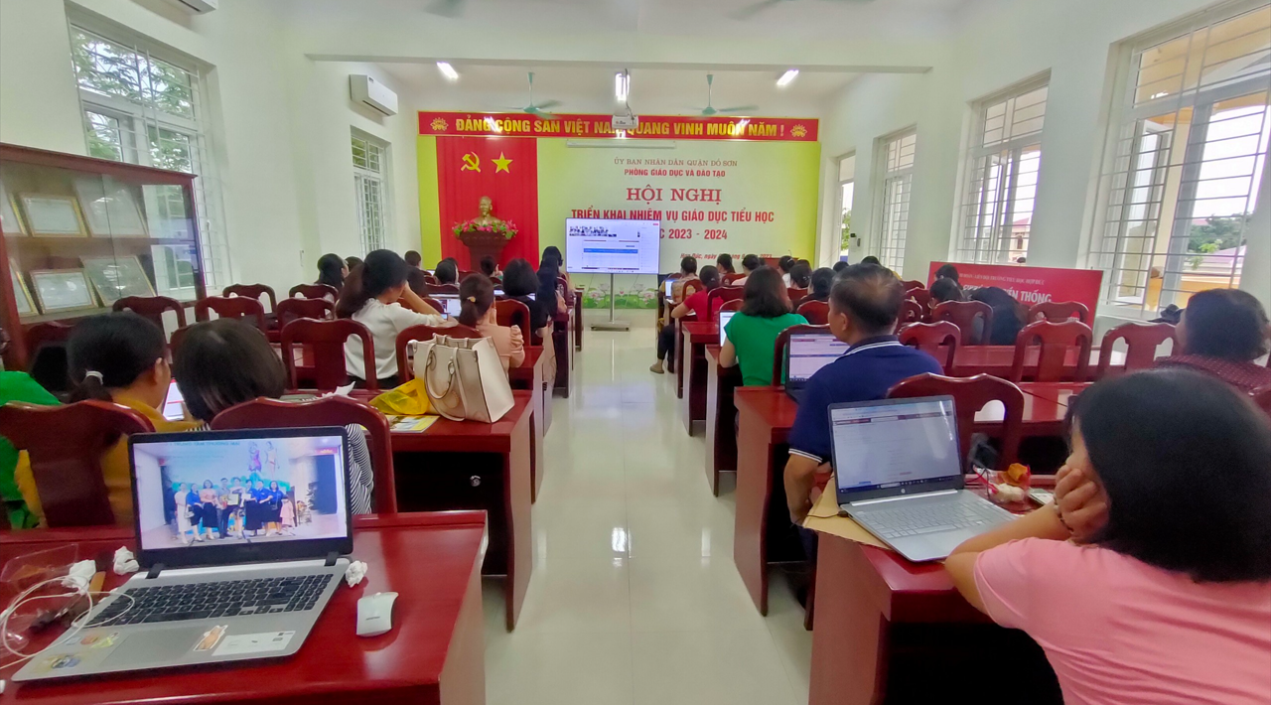
Tuyên truyền về công tác chuyển đổi số
Tổ chức chuyên đề về công tác chuyển đổi số, mời các ban ngành, đoàn thể, cha mẹ học sinh, giáo viên, các em học sinh tham gia. Việc làm đó đã nâng cao nhận thức cho toàn thể cán bộ giáo viên, học sinh, và cha mẹ học sinh về công tác chuyển đổi số.
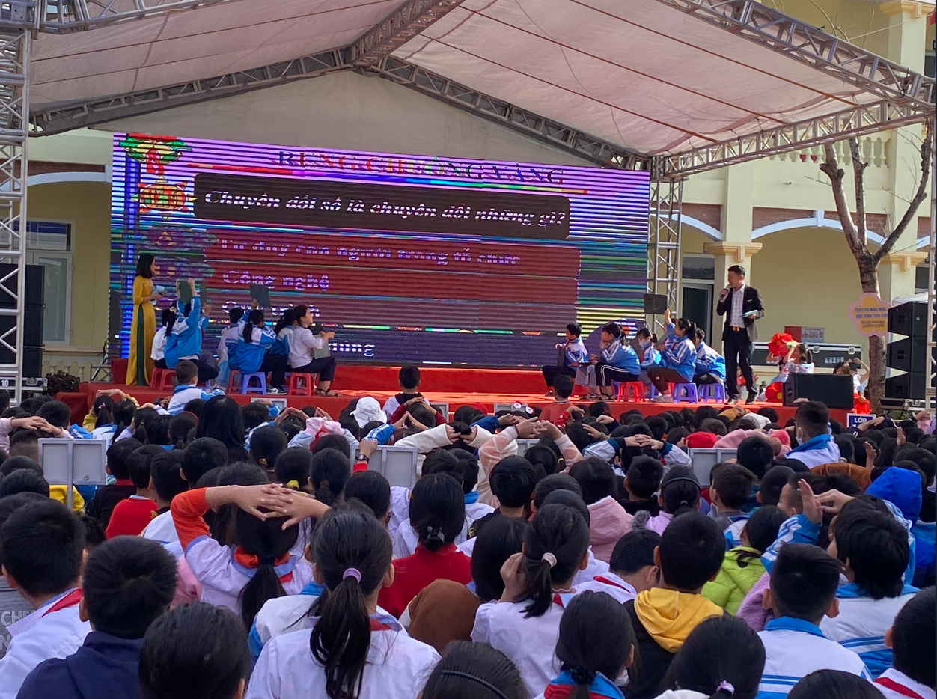 | 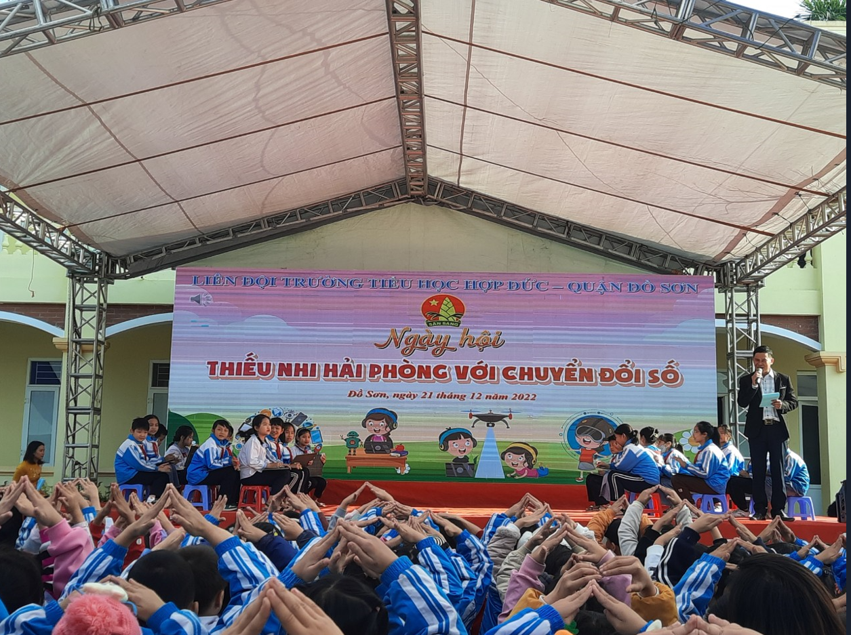
Chuyên đề: “Thiếu nhi Hải Phòng với công tác chuyển đổi số”
Ngoài ra, để tranh thủ sự ủng hộ của xã hội, giáo viên trong trường đã dùng nhiều hình thức khác nhau (như thông qua cuộc họp phụ huynh học sinh, quan nhóm zalo lớp học, thăm hỏi trực tiếp, trao đổi quan điện thoại…) để tuyên truyền, nâng cao nhận thức của phụ huynh học sinh về tầm quan trọng của việc hỗ trợ con em mình và nhà trường thực hiện nghiêm túc việc dạy học trực tuyến, ứng dụng CNTT trong dạy học, từng bước thực hiện chuyển đổi số trong ngành giáo dục. Vì thế, nhiều gia đình học sinh có hoàn cảnh khó khăn nhưng cũng đã cùng Nhà trường tạo điều kiện tốt nhất cho con em mình có đủ điều kiện để tham gia học tập theo kế hoạch chung của nhà trường.

1.2. Giải pháp 2: Tập trung vào việc nâng cao chất lượng đội ngũ, phát triển năng lực số cho đội ngũ nhà giáo sẵn sàng đáp ứng công cuộc chuyển đổi số của ngành giáo dục.
Giáo viên đứng lớp là người trực tiếp tạo ra sản phẩm giáo dục. Rất nhiều chuyên gia giáo dục đã khẳng định, trong chuyển đổi số ở trường phổ thông, giáo viên giữ vai trò chủ đạo. Đối với giáo viên, chuyển đổi số là yêu cầu bắt buộc và tự thân. Trong hoàn cảnh đặc biệt của những năm vừa qua, sự nỗ lực của đội ngũ giáo viên trong việc chủ động, sáng tạo, đổi mới nội dung và phương pháp giảng dạy từ trực tiếp sang trực tuyến đã làm nên chất lượng của giáo dục Việt Nam. Để thành công và phát huy tối đa hiệu quả chuyển đổi số quan trọng nhất chính là sự chủ động, sẵn sàng vào cuộc của giáo viên. Nhà trường tổ chức các buổi tập huấn, hướng dẫn giáo viên nâng cao năng lực sử dụng thiết bị dạy học tiên tiến, năng lực số, sử dụng các phần mềm cho dạy học và quản trị nhà trường như Zoom, Google meat, Google team... cho CBQL và giáo viên mà bản thân tôi hỗ trợ hoặc mời các chuyên viên công nghệ số hướng dẫn:
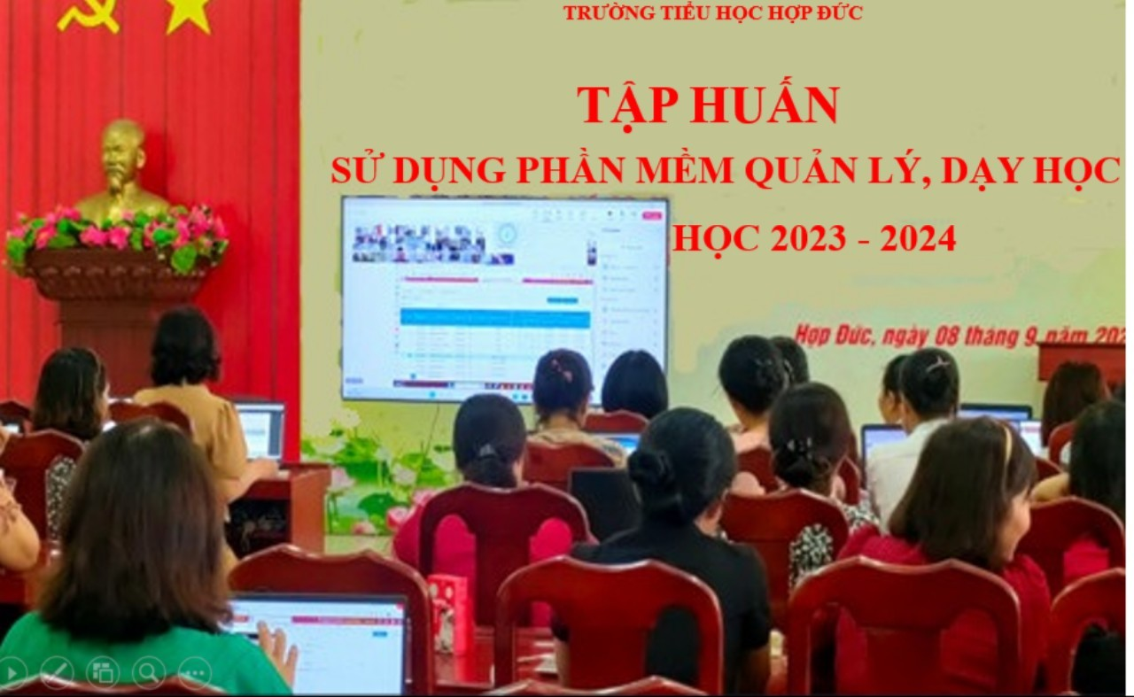
Tập huấn ứng dụng phần mềm quản lý và dạy học
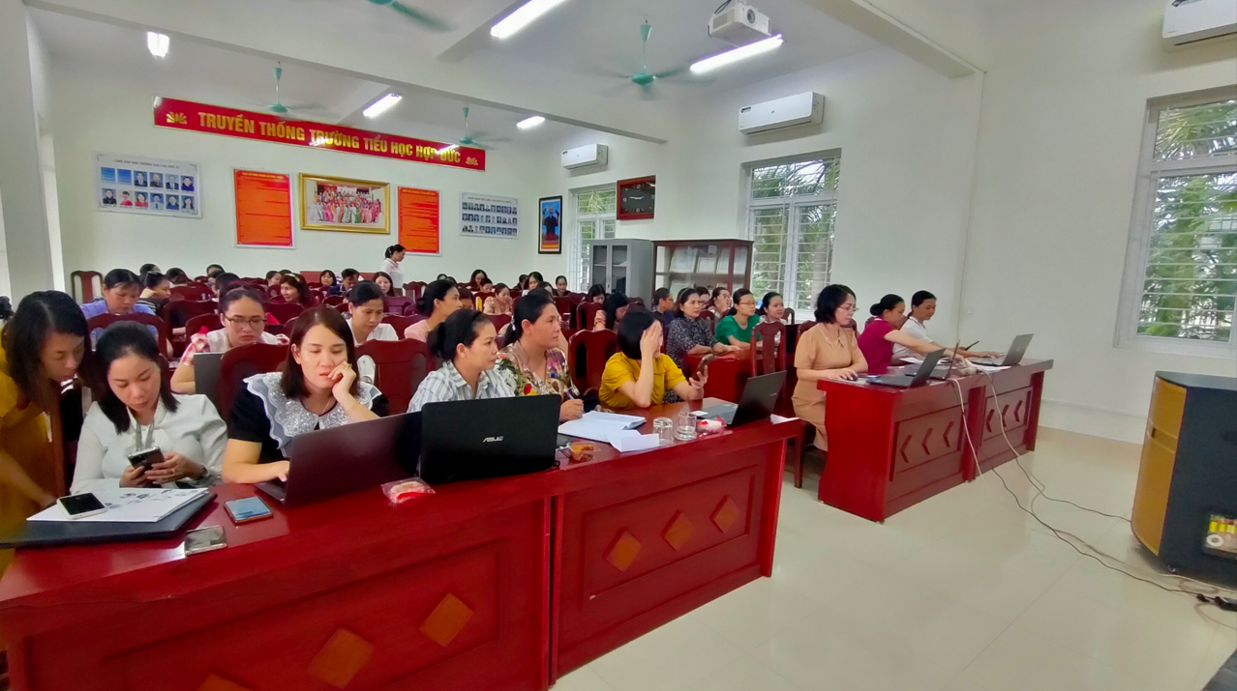
Chuyên viên công nghệ thông tin hướng dẫn, hỗ trợ cán bộ giáo viên về công nghệ số
Người giáo viên ngày nay không thể khác, luôn sẵn sàng tự học, tự đào tạo, tự hoàn thiện mình để thích ứng với thời cuộc, nhất là ba vấn đề cơ bản làm nên nội lực nghề nghiệp: kiến thức chuyên môn; nghiệp vụ và năng lực ứng dụng công nghệ thông tin trong dạy học và giáo dục.
Muốn thực hiện chuyển đổi số đồng bộ, đạt hiệu quả, giáo viên phải có ý thức nâng cao trình độ chuyên môn, nghiệp vụ, thường xuyên tự học, tự bồi dưỡng, cập nhật kiến thức chuyên môn để làm mới mình. Kiến thức và nghiệp vụ được đào tạo tại các trường đại học trước đây ngày càng lạc hậu và xa rời thực tiễn giáo dục hiện đại buộc giáo viên nói chung, giáo viên bậc tiểu học nói riêng luôn phải chú trọng trau dồi kiến thức chuyên môn, làm mới mình nhằm đáp ứng yêu cầu giáo dục ngày nay. Chuyển đổi số là cơ hội để giáo viên có thể tự học, tự bồi dưỡng thêm kiến thức chuyên môn.
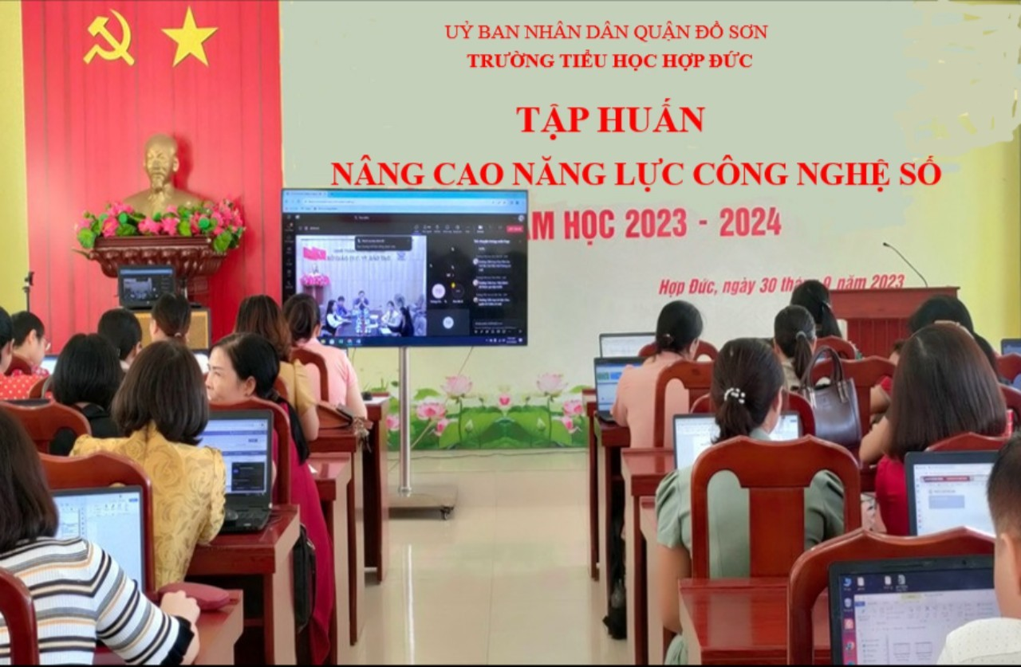
Tập huấn nâng cao năng lực công nghệ số - sử dụng chữ ký số
Ngoài ra, với người giáo viên hiện đại trong một nền giáo dục đang hướng tới số hóa thì việc bắt kịp xu hướng công nghệ để xây dựng bài giảng và tiến hành khai thác, chọn lọc, phân chia tài liệu thành từng loại, phù hợp với từng đối tượng học sinh của trường mình theo khối lớp.
Tổ chức cho giáo viên tham dự cuộc thi thiết kế bài giảng điện tử cấp trường và các cấp khác (phát động trên kho học liệu của Hệ tri thức Việt số hóa), đưa các bài giảng điện tử chất lượng đã được Hội đồng chuyên môn nghiệm thu vào kho học liệu số của trường, của bộ môn. Song song với việc xây dựng kho học liệu số cấp trường thì vẫn tiếp tục khai thác và sử dụng, chia sẻ kho học liệu số đối với các đối tượng học sinh đang học tập chương trình hiện hành. Sử dụng kho học liệu trong công tác giảng dạy:
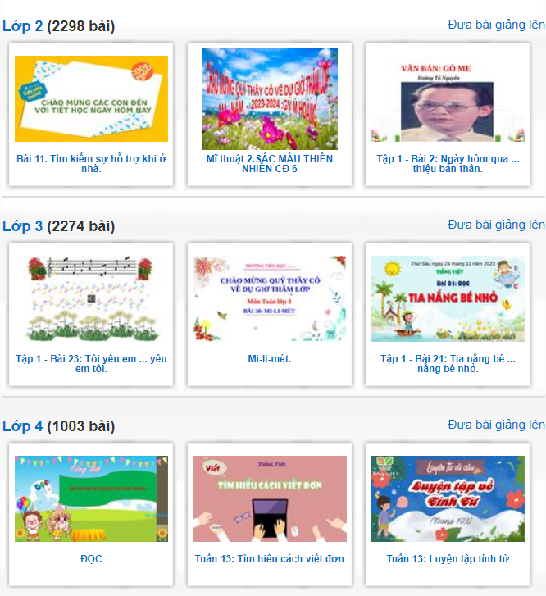
Để thực hiện được việc này, Nhà trường cần chuẩn bị, đầu tư trên nhiều phương diện, từ tập huấn, trau dồi kĩ năng, tạo điều kiện về thời gian, hỗ trợ chuyên môn… tới khen thưởng vật chất, tinh thần cho giáo viên khi tạo ra những kho học liệu số chất lượng được nghiệm thu.
1.3. Giải pháp 3: Hoàn thiện cơ sở dữ liệu trong giáo dục
Để thực hiện thành công chuyển đổi số cần có giải pháp nhanh chóng hoàn thiện cơ sở dữ liệu ngành giáo dục, cần chú trọng triển khai hệ thống chia sẻ dữ liệu đồng bộ trong toàn ngành giáo dục. Đồng thời, từng bước chuyển đổi tài liệu giấy sang văn bản điện tử để thuận tiện và đồng nhất trong công tác quản lý. Nhà trường đã kết hợp với các công ty phần mềm đưa vào sử dụng trong công tác quản trị và giáo dục như:
STT | Tên minh chứng (đường link) | Ghi chú
1 | https://taphuan.csdl.edu.vn/ | Phần mềm LMS tập huấn, bồi dưỡng các module của CBQL, GV
2 | https://azota.vn/ | Phần mềm giao bài, chấm bài cho học sinh
3 | https://www.shub.edu.vn/ | Phần mềm giao bài, chấm bài cho học sinh
4 | https://csdl.haiphong.edu.vn/ | Phần mềm quản lý Cơ sở dữ liệu của giáo viên, học sinh
5 | https://haiphong.qlcb.vn/ | Phần mềm quản lý hồ sơ của cán bộ, giáo viên, nhân viên
6 | https://tsdc.haiphong.edu.vn/ | Phần mềm tuyển sinh đầu cấp
7 | https://temis.csdl.edu.vn | Phần mềm đánh giá chuẩn GV
8 | https://haiphong.qlcb.vn/ | Phần mềm MISA quản lý cán bộ, kế toán
9 | https://hsdttruong.qlgd.edu.vn/ | Quản lý hồ sơ điện tử
10 | School net | Phần mềm bài dạy điện tử
11 | Các bản sách mềm chương trình giáo dục phổ thông 2018 | Dạy học
12 | Zoom meeting | Họp, dạy học trực tuyến
13 | Microsoft teams | Họp, dạy học trực tuyến …
14 | Cổng thông tin điện tử | Cập nhật, trao đổi thông tin
Ban giám hiệu nhà trường cùng nhân viên phụ trách công tác văn thư thực hiện triệt để hệ thống điều hành, trao đổi công việc với Phòng Giáo dục và Đào tạo, hoàn toàn thay thế cho việc trao đổi qua văn bản giấy và trực tiếp góp phần nâng cao hiệu quả giải quyết công việc, tiếp nhận thông tin kịp thời…
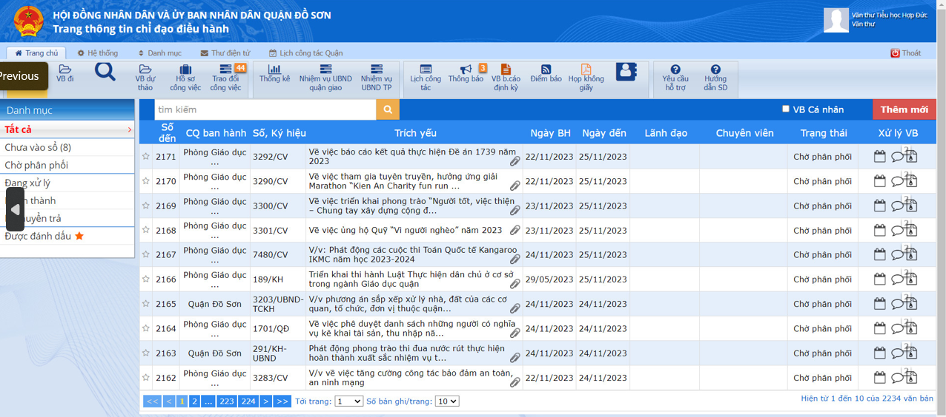
Hệ thống điều hành, trao đổi công việc
Đồng thời thực hiện chỉ đạo, hướng dẫn toàn thể cán bộ giáo viên, nhân viên ứng dụng triệt để chuyển từ văn bản giấy sang văn bản điện tử, quản lý và đánh giá học sinh trên hệ thống phần mềm, áp dụng dạy học trực tuyến trên các phần mềm khi không có điều kiện dạy trực tiếp…
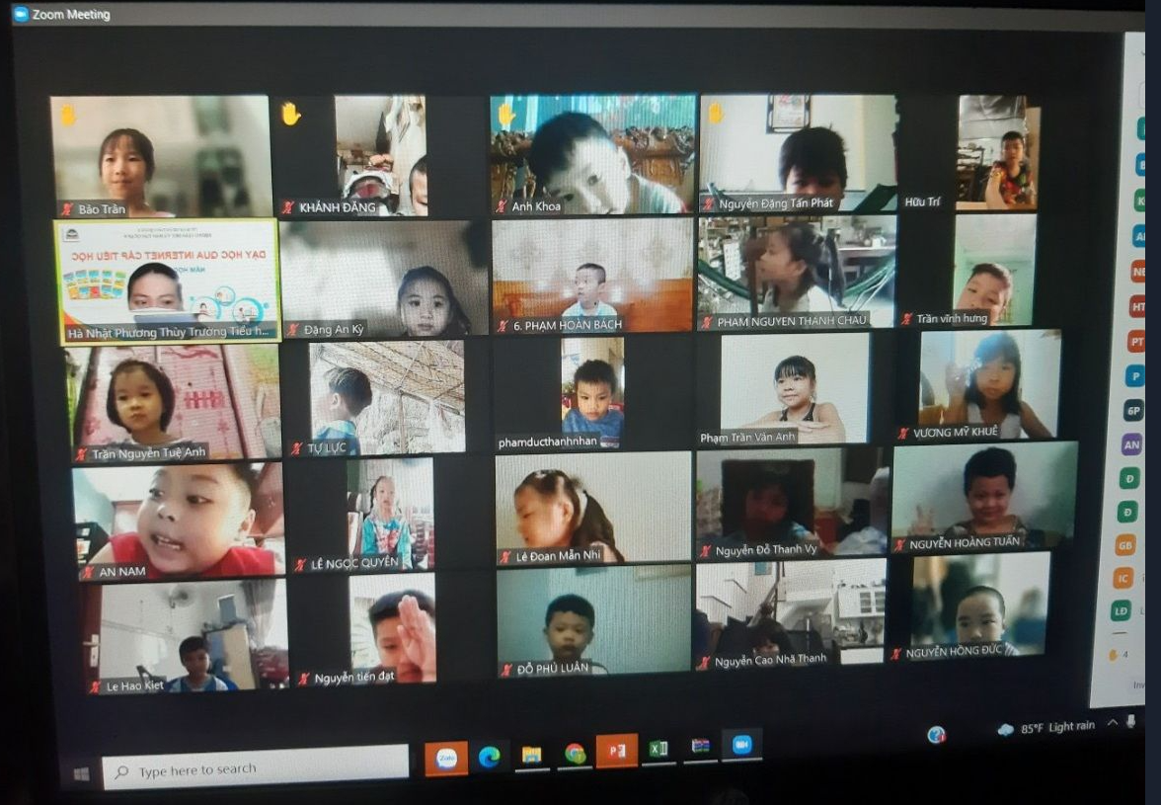 | 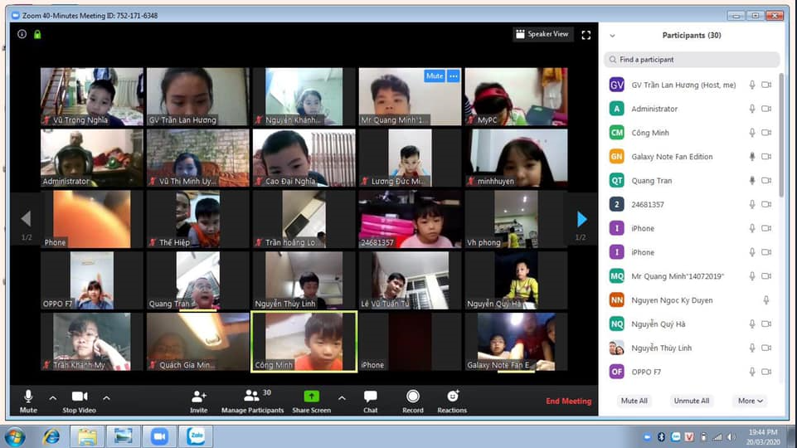

Lớp học trực tuyến

1.4. Giải pháp 4: Xây dựng hạ tầng số phục vụ cho chuyển đổi số
Xây dựng hạ tầng số được xem là nhiệm vụ hàng đầu trong chuyển đổi số ở các lĩnh vực. Việc xây dựng cơ sở hạ tầng số đồng bộ phục vụ cho chuyển đổi số tại các trường học là một nhiệm vụ quan trọng đối với Hiệu trưởng các nhà trường. Thông tư 09/BGD&ĐT của Bộ GD&ĐT yêu cầu hạ tầng công nghệ thông tin phục vụ quản lý và tổ chức dạy học trực tuyến phải đáp ứng yêu cầu tối thiểu như sau:
Bảo đảm yêu cầu về đường truyền Internet và thiết bị kết nối, máy tính, thiết bị đầu cuối có cấu hình phù hợp để cài đặt hệ thống phần mềm dạy học trực tuyến; bảo đảm cho giáo viên và học sinh truy cập, khai thác sử dụng các chức năng của hệ thống phần mềm dạy học trực tuyến để thực hiện hoạt động dạy học và kiểm tra, đánh giá trực tuyến theo quy định tại Điều 5, Điều 6 của Thông tư này.
Có giải pháp bảo đảm an toàn thông tin, các quy định về dữ liệu và bảo mật thông tin cá nhân theo quy định khi tổ chức dạy học trực tuyến.
Nhà trường thực hiện lắp đặt các thiết bị hiện đại tại các phòng học và phòng chức năng đáp ứng yêu cầu về tính khoa học, sư phạm để sử dụng phục vụ hoạt động dạy học trực tuyến của giáo viên.
Chuyển đổi số đòi hỏi hạ tầng công nghệ mới, trang thiết bị mới cho cả người học, người trực tiếp giảng dạy, cơ sở giáo dục và cơ quan quản lý giáo dục. Đi kèm thiết bị phần cứng là các ứng dụng phần mềm, các nền tảng để toàn bộ mọi hoạt động giáo dục và quản lý của các cấp diễn ra trên đó. Nếu như ứng dụng CNTT vào giáo dục chủ yếu đề cập đến những chương trình, phần mềm riêng lẻ, tách biệt thì chuyển đổi số yêu cầu tất cả những thứ riêng lẻ này phải tương thích và kết nối với nhau, tích hợp trên cùng một nền tảng số. Nền tảng số này cho phép các hoạt động giảng dạy, quản lý, học tập, kiểm tra, đánh giá, thi cử, quản lý người học và việc giảng dạy, cũng như toàn bộ việc tương tác giữa người học với giáo viên và nhà trường cùng diễn ra đồng bộ.
Như vậy, chuyển đổi số là một quá trình cần có sự đầu tư, vào cuộc đồng bộ của tất cả các lĩnh vực. Hiện nay, nhà trường đã thực hiện hoàn thiện cơ sở hạ tầng mạng đồng bộ, thiết bị công nghệ thông tin thiết thực phục vụ dạy - học, tạo cơ hội học tập bình đẳng giữa các khối lớp. Cụ thể:
Nhà trường đã đầu tư, nâng cấp cấp gói viễn thông với 5 đường truyền internet, nhiều bộ wifi phủ sóng wifi để học sinh, giáo viên thuận tiện khi sử dụng các thiết bị thông minh trong dạy và học. 100 % phòng học của nhà trường đã được đầu tư nâng cấp gồm có máy vi tính, ti vi, trong đó có 5 phòng trang bị bảng thông minh; các khối lớp đều được trang bị phần mềm dạy học.
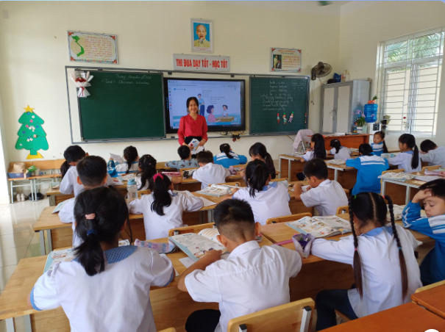 | 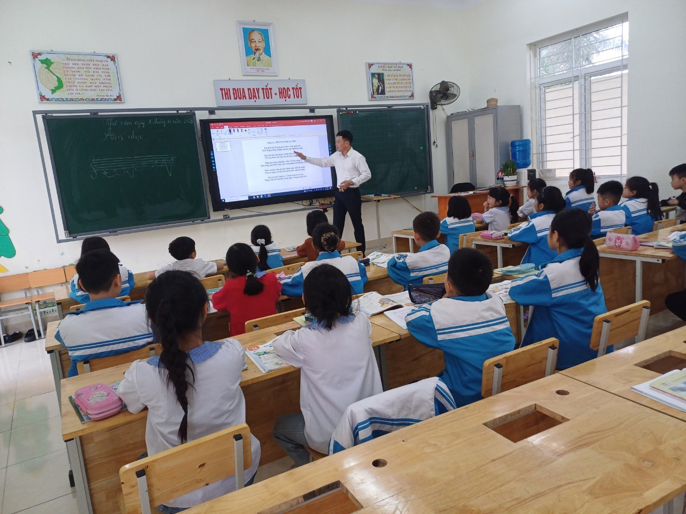
Sử dụng bảng thông minh và phần mềm dạy học
Ngoài ra, Nhà trường còn động viên, hỗ trợ học sinh đầu tư thiết bị học tập tại nhà.
Hệ thống điều hành số thông minh IOC để quản lý, thực hiện số hóa triệt để, sử dụng văn bản điện tử, sổ sách học bạ sổ điểm điện tử thay thế văn bản, tài liệu giấy; hoạt động chỉ đạo, điều hành, giao dịch, họp, tập huấn được thực hiện chủ yếu trên môi trường mạng.
Với nỗ lực của tập thể lãnh đạo, giáo viên, cơ sở vật chất của nhà trường hiện nay tạm đáp ứng cho việc ứng dụng CNTT vào dạy học, quản lý, từng bước tiến hành chuyển đổi số toàn diện, đồng bộ trên các lĩnh vực, cùng hệ thống giáo dục chung của cả nước.
2. Tính mới, tính sáng tạo
Nâng cao nhận thức cho toàn thể cán bộ, giáo viên về trách nhiệm, nhiệm vụ của bản thân trong công tác chuyển đổi số.
Tăng cường công tác tập huấn, hướng dẫn cán bộ giáo viên sử dụng công nghệ số vào hoạt động quản trị và giáo dục.
Xây dựng cơ sở hạ tầng số đảm bảo đáp ứng tốt.
Sử dụng công nghệ số trong mọi hoạt động của nhà trường.
Huy động các lực lượng tham gia công tác chuyển đổi số gồm cả cha mẹ học sinh và tất cả các cán bộ, giáo viên.
3. Khả năng áp dụng, nhân rộng
Sau khi thực hiện các biện pháp tích cực trên, trong thời gian vừa qua, tôi nhận thấy đề tài có thể ứng dụng, triển khai rộng khắp trong các đơn vị trường học trực thuộc Phòng Giáo dục và Đào tạo trên địa bàn Quận Đồ Sơn và các nơi khác có cùng điều kiện. Hiện tại tôi cũng đang áp dụng tại Trường Tiểu học Hợp Đức.
4. Hiệu quả, lợi ích thu được
4.1. Hiệu quả kinh tế
Nhà trường đã có đội ngũ cán bộ giáo viên có ý thức trách nhiệm tốt, hoàn thành công việc được giao, thể hiện vai trò trách nhiệm của người giáo viên trong công tác chuyển đổi số.
Thực hiện các giả pháp trên thì sẽ sử dụng triệt để và hiệu quả các thiết bị, cơ sở vật chất có sẵn trong các nhà trường để nâng cao chất lượng giáo dục, tránh tình trạng lãng phí cơ sở vật chất trang bị mà không biết sử dụng hoặc sử dụng không hết hiệu suất thiết bị...
Tiết kiệm thời gian, công sức lao động trong hoạt động quản trị và giáo dục của nhà trường.
4.2. Hiệu quả về mặt xã hội
Các giải pháp tích cực đã nâng cao nhận thức cho mọi thành viên trong nhà trường bậc Tiểu học.
Đội ngũ cán bộ quản lý, giáo viên, nhân viên đều có khả năng, có trình độ chuyên môn và năng lực điều hành, tổ chức thực hiện tốt các hoạt động số.
Chất lượng học tập và các kỹ năng của học sinh đã được nâng lên, học sinh có tinh thần tự giác và hứng thú học tập, hăng say hoạt động tìm tòi khám phá, trải nghiệm.
Đối với xã hội, công tác chuyển đổi số tốt thì sẽ tạo ra lớp người trẻ phát triển toàn diện, có năng lực số toàn cầu, có các kỹ năng sống cơ bản, năng động và sáng tạo, có đạo đức trong sáng, có tư cách và trách nhiệm công dân.
Các tổ chức, bộ phận trong nhà trường có sự phối hợp đồng bộ để đưa phong trào nhà trường có chất lượng cả bề sâu và chiều rộng.
4.3. Giá trị làm lợi khác
Có thể nói chuyển đổi số trong giáo dục là bước đi then chốt trong việc đẩy nhanh sự phát triển của hoạt động dạy và học trong tương lai. Trong đó có ba áp dụng cơ bản là: Ứng dụng công nghệ trong phương thức giảng dạy, ứng dụng công nghệ trong quản lý và ứng dụng công nghệ trong lớp học. Việc ứng dụng chuyển đổi số trong giáo dục sẽ mang lại những hiệu quả thiết thực như:
- Việc ứng dụng công nghệ trong phương thức giảng dạy và học mang đến cơ hội học tập linh động cho người học. Lúc này không gian lớp học sẽ không còn bị giới hạn bởi bốn bức tường của lớp học truyền thống do vậy mà người học có thể học tập bất cứ nơi nào miễn là có sự trang bị của các thiết bị học tập công nghệ như máy tính, laptop, smartphone, … Việc loại bỏ rào cản về sự cố định của không gian học tập, thời gian học tập của lớp học truyền thống sẽ mang lại nhiều cơ hội học tập cho người học.
Bên cạnh đó chuyển đổi số sẽ tạo ra kho học liệu mở khổng lồ cho người học. Điều đó có nghĩa là người học có thể truy cập vào các tài nguyên học tập một cách dễ dàng và ít tốn kém hơn. Học liệu điện tử sẽ thay thế dần học liệu truyền thống giúp giảm thiểu chi phí học tập.
Hiện nay, việc số hóa học liệu (học liệu điện tử) giúp người học có thể khai thác một cách nhanh chóng bằng các thiết bị trực tuyến mà không bị giới hạn bởi năng lực tài chính. Người dạy cũng có thể dễ dàng chia sẻ học liệu với người học trên các nền tảng trực tuyến mà không phải tốn thời gian in ấn cũng như gặp gỡ để trao trực tiếp.
Bên cạnh đó, dạy học trực tuyến cũng là môi trường thuận lợi để giáo viên có thể ứng dụng những công cụ công nghệ thông tin mới nhằm sinh động hóa tiết dạy. Những phần mềm "thực tế ảo" đã và đang phát huy hiệu quả trong dạy học trực tuyến. Những công cụ mới trong kiểm tra đánh giá cũng đã phát huy tính tích cực trong hoạt động dạy và học.
Việc chuyển đối số ngành giáo dục đã tạo ra kỷ nguyên mới, thời đại mà người dạy và người học được trao quyền để sử dụng công nghệ. Trong công tác quản lý giáo dục, hệ thống trực tuyến sẽ giúp người dạy lưu trữ thông tin của người học một cách khoa học, thuận tiện trong quá trình truy xuất dữ liệu. Người học cũng có thể dễ dàng tiếp cận với hồ sơ, lịch sử học tập, bảng điểm của bản thân. Đây là việc vô cùng quan trọng trong việc đồng nhất cũng như minh bạch hóa thông tin học tập của người học. Ngoài ra các thành tựu công nghệ giúp lưu trữ mọi kiến thức lên không gian mạng giúp người học có thể nhanh chóng tiếp cận với tư liệu học tập
Trên đây là một số biện pháp của tôi nhằm nâng cao chất lượng công tác chuyển đổi số ở trường Tiểu học. Rất mong nhận được sự góp ý của các đồng chí lãnh đạo, ban giám hiệu nhà trường và đồng nghiệp để công tác chuyển đổi số trong nhà trường đạt kết quả tốt hơn nữa.
Xin trân trọng cảm ơn!
CƠ QUAN ÁP DỤNG SÁNG KIẾN | TÁC GIẢ
………………………………………………….
………………………………………………….
…………………………………………………. Đỗ Thị Thơm

